**МБОУ школа-детский сад с.Тунгор**

**Класс: 5**

**Учитель: Карулова В.И.**

**КВН «Знатоки английского языка»**

**Цель:** повторение и закрепление ранее изученного лексиче­ского и грамматического материала.

Программа КВН для 5 класса обычно состоит из большого количества конкурсных заданий, но все они относительно лег­кие, так как используется ранее изученный материал (например: алфавит, счет, пословицы, скороговорки, рифмовки, стихи и т. д.). Но при этом должны присутствовать элементы новизны и раз­нообразные виды заданий (например: разгадывание кроссвор­дов, элементы драматизации и т. д.)

Весь раздаточный материал, необходимый для конкурсов, заранее красочно оформляется.

Все конкурсы проводятся в быстром темпе, с элементами юмо­ра, с плавным переходом от одного этапа к другому.

Программа КВН

1. Представление команд.
2. Конкурс «Разминка».
3. Конкурс «Кто быстрее?» (счет от 1 до 20).
4. Конкурс «Сколько лет этому человеку?».
5. Конкурс «Найди название учебного предмета»
6. Конкурс «Лишнее слово»
7. Конкурс «Пантомима»
8. Конкурс «Расшифруй названия мебели».
9. Подведение итогов. Награждение победителей.

Каждый конкурс оценивается по пятибалльной системе. Необходимо учитывать правильность и быст­роту выполнения заданий. По усмотрению жюри дополнительные баллы могут быть даны за наличие эмблемы у команды, формы, музыкального сопровождения.

Ход урока

* 1. Организационный момент.

Teacher. Good morning, dear children!

Welcome to our club of cheery and sharp-witted people. Let's see who is the best in English.

Let me introduce our teams, team 1 and team 2, and our judges.

Учитель называет команды, представляет капитанов, чле­нов жюри, которыми могут быть учащиеся старших классов.

* 1. Проведение конкурсов.

Contest 1. "Warming-up".

Teacher. Do you know the ABC? How many English words do you know?

Представители от каждой команды берут со стола одну из букв: **Bb, Сс, Dd, Ff, Mm, Nn, Pp, Tt.**

Задание: за 3 минуты написать как можно больше слов, которые начинаются с этой буквы.

**Contest 2. "Who counts quicker?".**

Приглашается по одному участнику от каждой команды, умеющему хорошо считать. Они получают таблицы с числами от 1 до 20, написанными вразброс.

|  |  |  |  |  |
| --- | --- | --- | --- | --- |
| 6 | 2 | 9 | 13 | 4 |
| 12 | 5 | 19 | 15 | 18 |
| 1 | 20 | 17 | 3 | 16 |
| 8 | 14 | 11 | 7 | 10 |

|  |  |  |  |  |
| --- | --- | --- | --- | --- |
| 10 | 11 | 7 | 3 | 14 |
| 16 | 4 | 19 | 17 | 20 |
| 6 | 15 | 2 | 13 | 9 |
| 5 | 12 | 8 | 1 | 18 |

Teacher. Can you count from 1 to 20? Look, show and count from 1 to 20 as quick as possible.

Жюри засекает время, оценивает правильность счета.

**Contest 3. "How old is the man?".**

Каждая команда получает рисунок симпатичного «мате­матического» человека. Нужно узнать, сколько лет этому че­ловеку, сложив все числа, изображенные на рисунке.

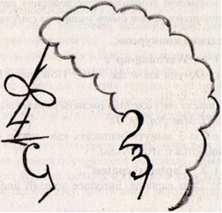

Teacher. I see you can count very well. But can you count do­ing sums? How old is that man? Count and write the number.

Команды, закончив подсчет, подписывают общее число пoд рисунком и сдают жюри.

**Contest 4. “What subjects are hidden?”**

Раздается пронумерованный алфавит. Необходимо записать слово по-английски. Та команда, которая выполнит задание первой должна правильно назвать цифры, а потом слово.) - Слайд № 3

**1) 8. 9. 19. 20. 15. 18. 25. - History**

**2) 5. 14. 7. 12. 9. 19. 8. – English**

**Contest 5. "Wrong" word**

Команды получают наборы слов и находят в каждом из них слово, выбивающееся по значению.

Find the "wrong" word. - Слайд № 4.

* **Coffee, tea, milk, skate, juice**
* **Sport, cake, egg, sandwich**
* **kitchen, dining room, hall, bathroom, carpet**
* **table, shelf, arm-chair, skirt, sofa.**

**Contest 6. “ Pantomime”.**

Учащийся должен объяснить своей команде мимикой и жестами предложенные слова. Учитель одному из представителей команды показывает карточку со словом. Представитель команды должен за одну минуту “показать” это слово так, чтобы команда смогла его отгадать.

**Show pantomime! You shouldn`t say a single word, let your team guess what you mean.**

**Карточки со словосочетаниями:**  watch TV, go to school, play the piano, play volleyball.

**Contest 7. Расшифруй названия мебели.**

I. Итог урока.

Жюри подводит итоги игры, объявляет победителей. Команде-победительнице выдаются маленькие сувениры.

**1) 8. 9. 19. 20. 15. 18. 25.**

**2) 5. 14. 7. 12. 9. 19. 8.**

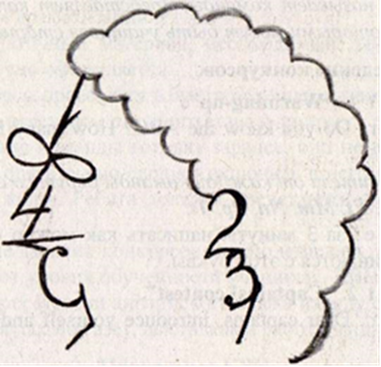

* **Coffee, tea, milk, skate, juice**
* **Sport, cake, egg, sandwich**
* **kitchen, dining room, hall, bathroom, carpet**
* **table, shelf, arm-chair, skirt, sofa.**

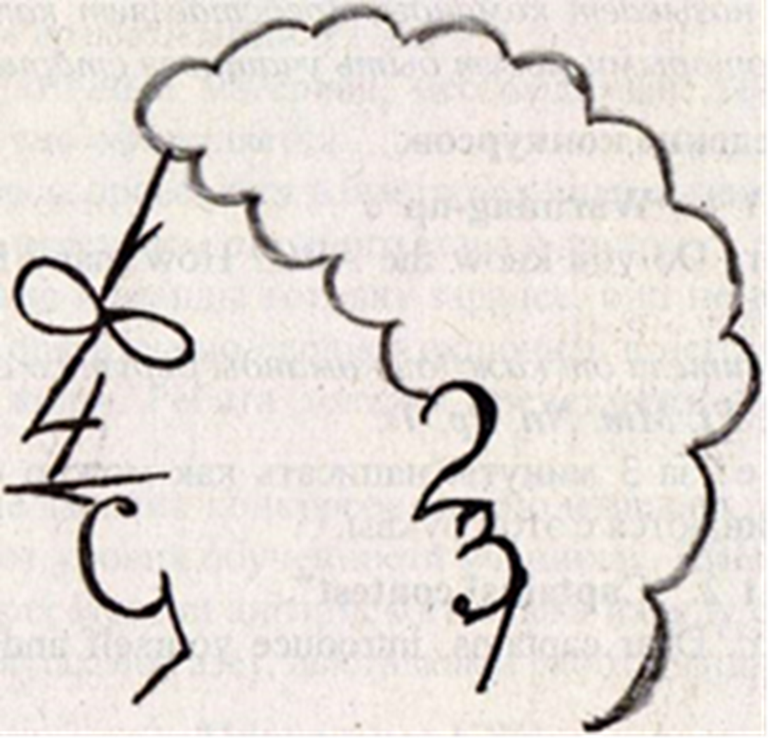

* **Coffee, tea, milk, skate, juice**
* **Sport, cake, egg, sandwich**
* **kitchen, dining room, hall, bathroom, carpet**
* **table, shelf, arm-chair, skirt, sofa.**

**watch TV,**

**go to school,**

**play the piano,**

**play volleyball,**

**edb**

**abtel**

**hcrai**

**efdrig**

**palm**

**rormri**

**eboward**

**oiltte**

**eskd**

**iskn**

**edb**

**abtel**

**hcrai**

**efdrig**

**palm**

**rormri**

**eboward**

**oiltte**

**eskd**

**iskn**